Grafika
Biblioteka Microsoft.Maui.Graphics umożliwia rysowanie grafiki 2D na platformach .NET MAUI przy użyciu obiektu typu ICanvas. Większość kształtów posiada dwie podstawowe metody: Draw (rysuje kontur) oraz Fill (wypełnia wnętrze).
- Główne metody rysowania kształtów
Metoda | Opis | Przykład (C#)
DrawLine | Rysuje linię między dwoma punktami (x1, y1) a (x2, y2). | canvas.DrawLine(10, 10, 100, 100);
DrawRectangle | Rysuje kontur prostokąta o zadanej lokalizacji i wymiarach. | canvas.DrawRectangle(10, 10, 150, 50);
FillRectangle | Wypełnia wnętrze prostokąta. | canvas.FillRectangle(10, 10, 150, 50);
DrawRoundedRectangle | Rysuje prostokąt z zaokrąglonymi rogami. | canvas.DrawRoundedRectangle(10, 10, 100, 50, 12);
DrawEllipse | Rysuje elipsę (lub koło, jeśli szerokość i wysokość są równe). | canvas.DrawEllipse(10, 10, 100, 50);
DrawArc | Rysuje łuk wewnątrz określonego obszaru prostokątnego. | canvas.DrawArc(10, 10, 100, 100, 0, 180, true, false);
DrawPath | Rysuje złożoną ścieżkę zdefiniowaną przez obiekt PathF. | canvas.DrawPath(pathF);
- Rysowanie tekstu i obrazów
- DrawString: Wyświetla tekst w określonym prostokącie. Umożliwia definicję wyrównania (poziomego/pionowego) oraz sposobu zawijania tekstu.
  - Przykład: canvas.DrawString("Tekst", 10, 10, 100, 20, HorizontalAlignment.Left, VerticalAlignment.Center);
- DrawImage: Wyświetla obraz (IImage) na kanwie w zadanym rozmiarze i lokalizacji.
- Zaawansowane operacje na ścieżkach (PathF)
Obiekt PathF pozwala na tworzenie niestandardowych kształtów poprzez sekwencję poleceń:
- MoveTo(x, y): Przesuwa "pióro" do nowego punktu startowego.
- LineTo(x, y): Dodaje linię od aktualnego punktu do nowych współrzędnych.
- CurveTo: Dodaje krzywą Beziera.
- Close: Zamyka bieżący kontur, łącząc ostatni punkt z pierwszym.
- Transformacje i stan kanwy
Kanwa obsługuje transformacje, które modyfikują sposób renderowania obiektów:
- Translate(x, y): Przesuwa układ współrzędnych.
- Scale(x, y): Skaluje rysowane obiekty.
- Rotate(degrees): Obraca kanwę wokół punktu (domyślnie 0,0).
- SaveState / RestoreState: Pozwala zapisać aktualne ustawienia (np. kolor, grubość linii) i przywrócić je później.

- Przykład

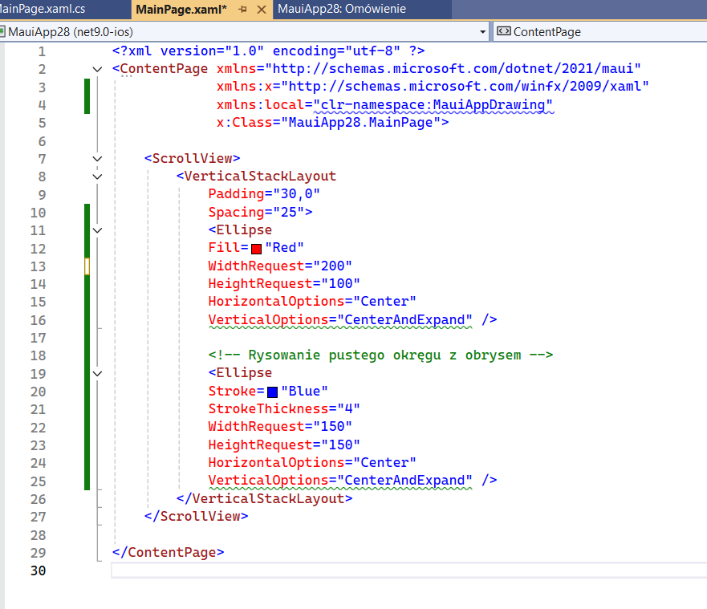
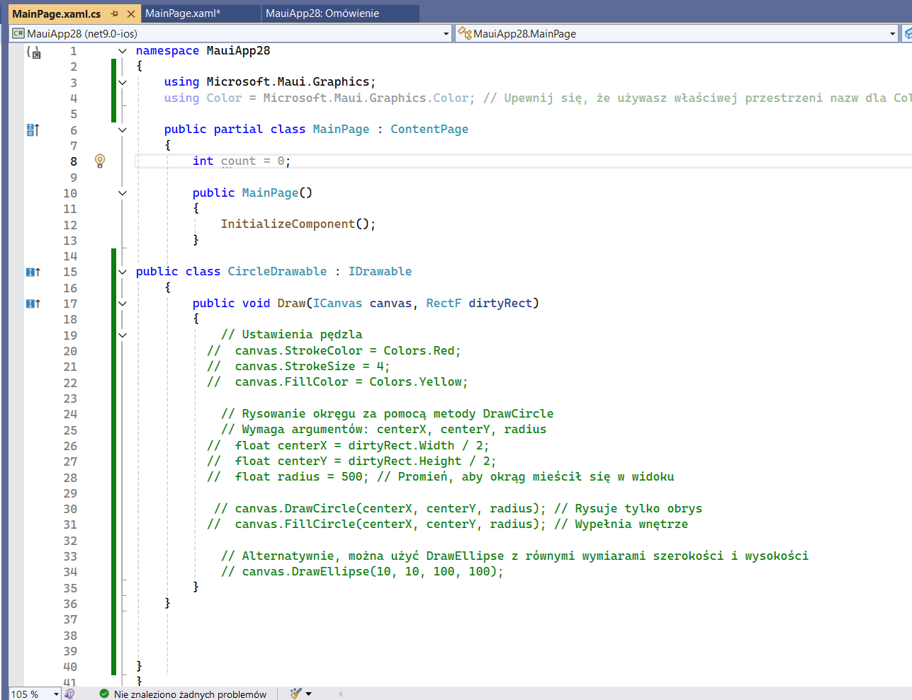

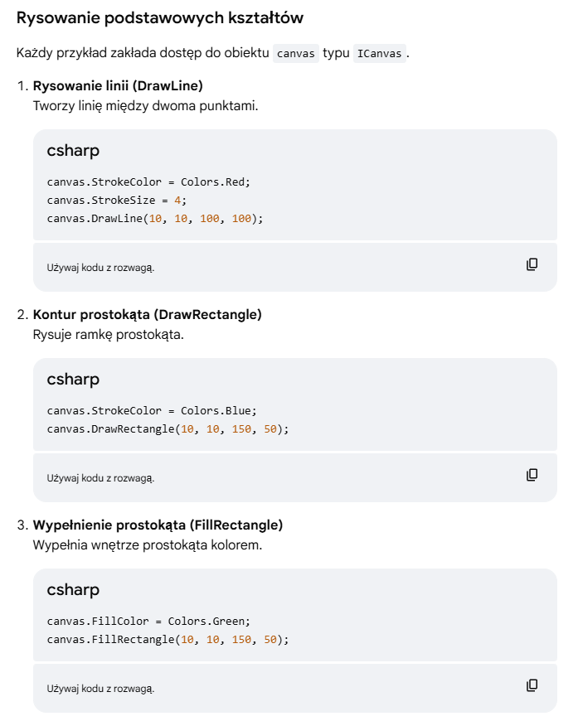
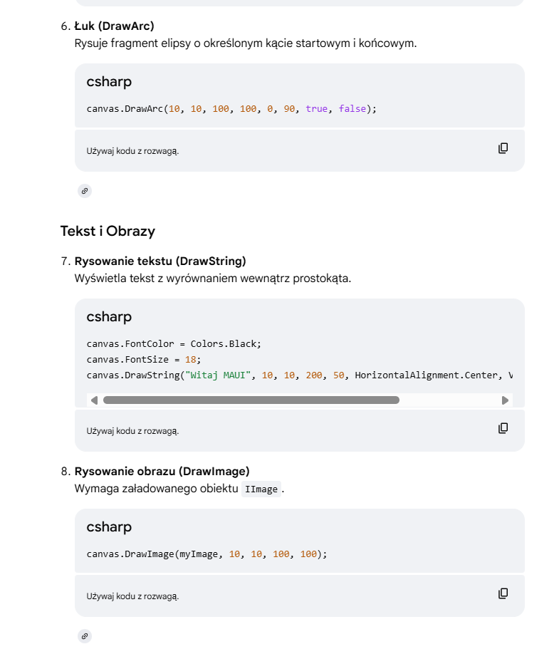
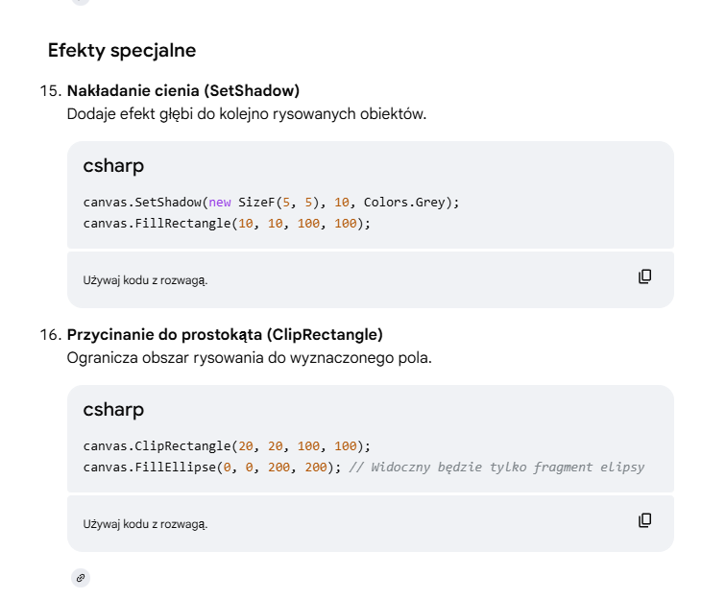

Link do strony Microsoftu

- Ćwiczenie-1
Kowalski Jan
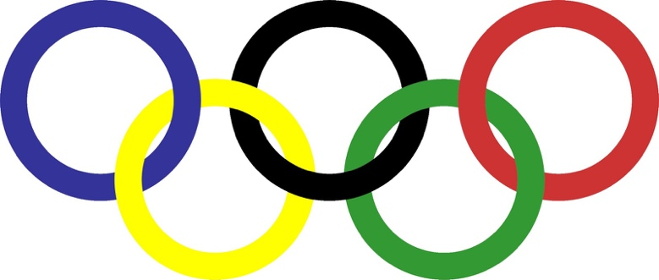
Wysłać, temat: 3p AM Kowalski Jan ćwiczenie 1

- Zadania
NRD | 1 | 2 | 3 | 4 | 5 | 6 | 7 | 8 | 9 | 10 | 11 | 12 | 13 | 14 | 15 | 16
Nr zadania | 1 | 2 | 3 | 4 | 5 | 6 | 7 | 8 | 9 | 10 | 11 | 12 | 13 | 14 | 15 | 16
Nr zadania | 16 | 1 | 2 | 3 | 4 | 5 | 6 | 7 | 8 | 9 | 10 | 11 | 12 | 13 | 14 | 15







